ZERMELO

Leerlingen kunnen als volgt inloggen:
- Ga naar https://wolfert.zportal.nl
- Voer bij de gebruikersnaam het leerlingnummer in.
- Voer het wachtwoord in (de leerling heeft dit ontvangen).
- Email niet ontvangen? Kijk in de spam!

​Het programma Zermelo is ook als app zichtbaar via de telefoon:
- Ga naar de Play Store, App Store of Microsoft Store en download de app (uitgever: Zermelo Software BV)
- Installeer de app op uw telefoon.
- Log in op het portal van uw school (wolfert.zportal.nl) en klik op Koppelingen > Koppel App
- Vul de gegevens die nu verschijnen in op de App (Instituut = schoolnaam)
- Na deze éénmalige koppeling kunt u het rooster inzien.
- Om meerdere apparaten te koppelen kunt u een nieuwe code genereren met de verversknop: 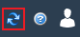
Het is ook mogelijk om de Zermelo app te koppelen via een QR-code:
- Ga naar de Play Store, App Store of Microsoft Store en download de app (uitgever: Zermelo Software BV)
- Installeer de app op uw telefoon.
- Log in op het portal van uw school (https://wolfert.zportal.nl) en klik op Koppelingen > Koppel App
- Open de app en kies voor 'QR-code scannen'.
- Scan met uw mobiele telefoon de code die in het portal op het beeldscherm ziet verschijnen:
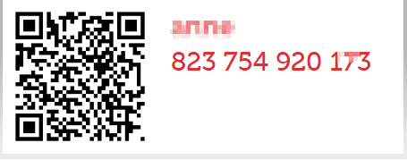
- Om meerdere apparaten te koppelen kunt u een nieuwe code genereren met de verversknop:

